习题参考答案
1、对有n个元素的有序顺序表和无序顺序表进行顺序搜索, 试就下列三种情况分别讨论两者在等搜索概率时的平均搜索长度是否相同?
(1) 搜索失败;
(2) 搜索成功, 且表中只有一个关键码等于给定值k的对象;
(3) 搜索成功, 且表中有若干个关键码等于给定值k的对象, 要求一次搜索找出所有对象。

答案：
(1)不同。因为有序顺序表搜索到其关键码值比给定值大的元素时就停止搜索，报告失败信息,不必搜索到表尾,其平均搜索长度ASI=(1+2+…+n+n)/(n+1)=n/2+n/(n+1);而无序顺序表必须搜索到表尾才能断定搜索失败,其平均搜索长度为 ASL=n+1.
(2)相同。不论是有序顺序表还是无序顺序表,都是搜索到表中元素的关键码等于给定值时就停止搜索,报告成功信息。其平均搜索长度都是 ASL=(n+1)/2。
(3)不同。有序顺序表中关键码相等的对象相继排列在一起,只要搜索到第一个就可以连续搜索到其他关键码相同的对象。而无序顺序表必须搜索全部表中对象才能确定相同关键码的对象都找了出来，所需时间就不相同了。
假设有序顺序表中关键码值为 k 的元素有 m个可能的搜索位置只有 n-m+1个第一个值为k的元素可能在第1个位置,可能在第2个位置，……,可能在第n-m+1个位置,找到第一个值为k的元素的平均搜索长度为ASL=(1+2+...十(n-m+1))/(n-m+1)=(n-m+2)/2,找到其他m-1个值为k的元素还要比较 m-1次,总的平均搜索长度为ASL=(n-m+2)/2+m-1。最坏情况下,m=n,则平均搜索长度ASL=n。
无序顺序表找到所有值为 k的元素要比较 n次。

2、假定对有序表：（3,4,5,7,24,30,42,54,63,72,87,95）进行折半查找，试回答下列问题：
（1）画出描述折半查找过程的判定树；
（2）若查找元素54，需依次与哪些元素比较？
（3）若查找元素90，需依次与哪些元素比较？
（4）假定每个元素的查找概率相等，求查找成功时的平均查找长度。

答案：
（1）先画出判定树如下
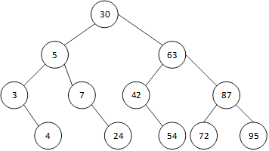
（2）查找元素54，需依次与 30，63，42，54 元素比较;
（3）查找元素 90，需依次与 30，63，87，95 元素比较;
（4）求 ASL 之前，需要统计每个元素的查找次数。判定树的前 3 层共查找 1+2*2+4*3=17 次。但最后一层未满，不能用 8* 4，只能用 5*4=20 次。所以 ASL=1/12 (17+20) =37/12

3、请画出在下图所示二叉查找树中删除结点4之后的二叉查找树。
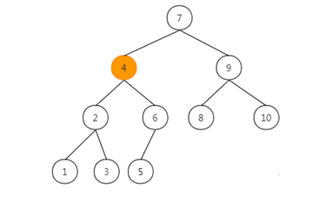

答案：
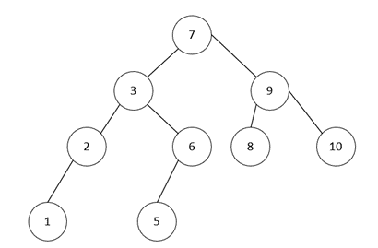

4、己知一个长度为 12 的表{Jan, Feb, Mar, Apr, May, June, July, Aug, Sep, Oct, Nov, Dec}，试 按表中元素的次序依次插入一棵初始为空的二叉查找树(字符之间以字典顺序比较大小)。画出对应的二叉查找树，并求出在等概率情况下查找成功的平均查找长度。

答案：平衡二叉树为
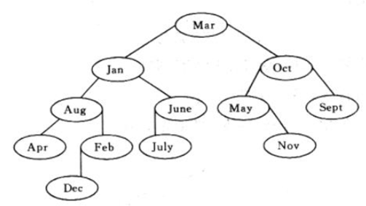

平均查找长度
ASL=1/12（1*1+2*2+3*4+4*4+5*1）=38/12

5、给定关键词输入序列{CAP,AQU,PIS,ARI,TAU,GEM,CAN,LTB,VIR,LEO,SCO}，假定关键词比较按英文字典顺序，请画出从一棵空的平衡树开始，依上述顺序（从左到右）输入关键词，用平衡树的查找和插入算法生成一棵平衡树的过程，并说明生成过程中采用了何种旋转方式进行平衡调整。

答案：
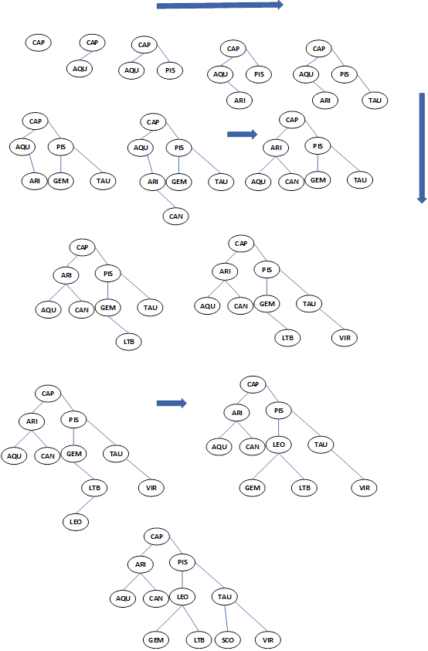

6、设有一组关键字{19，01，23，14，55，20，84，27，68，11}，采用散列函数：H（key） =key%13，采用开放地址法的线性探测再散列方法解决冲突，试在 0 到 18 的散列地址空间中对该关键字序列构造散列表。

答案：
0 1 2 3 4 5 6 7 8 9 10 11 12 13 14 15 16 17 18
01 14 27 55 68 19 20 84 23 11

7、 假设散列函数为H(k)=k % 11，采用链地址法处理冲突。
（1）请根据输入的关键字（09,31,26,19,01,13,02,11,27,16,05,21）构造散列表。
（2）计算查找02的成功平均查找长度。
答案：
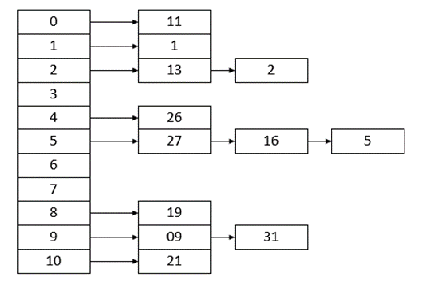
ASL=2/12

8、* Chord算法是分布式散列算法的一种典型实现，试讨论Chrod算法的时间和空间复杂度。

答案：
Chord通过把Node和Key映射到相同的空间而保证一致性哈希，为了保证哈希的非重复性，Chord选择SHA-1作为哈希函数，SHA-1会产生一个2160的空间，每项为一个16字节（160bit）的大整数。我们可以认为这些整数首尾相连形成一个环，称之为Chord环。整数在Chord环上按大小顺时针排列，Node（机器的IP地址和Port）与Key（资源标识）都被哈希到Chord环上，这样就假定了整个P2P网络的状态为一个虚拟的环，因此我们说Chord是结构化的P2P网络。在一个有N个节点的环上，这样的查找方法显然在最坏的时候要查找N次才能得到所需资源的位置，查找次数与节点个数成线性关系。这样的效率较低，因此Chord使用了可伸缩资源定位的方式来提高效率。通过伸缩资源定位后，经证明最多经过O(log N)次查找就能找到一个资源。

